《可复制的人才培养方案班》
课程介绍

关键词：
独家课程、500强工具、大咖亲授、落地实操

课程背景：
所有的管理难题，都聚焦在「人』的身上

管理什么最难？100个人里99个人会告诉你：管人最难。

大到处理合伙人冲突，小到激励员工，让团队建立默契。这些问题，管理经典著作中只有解释，但实际在工作过程中，却没有人教你怎么解决

作为管理者，你会发现理论从来“对事不对人”，但现实中所有问题却都是人的问题。

1、人才培养，到底怎么做才最高效？
2、人才培养如何结合人才激励共同配合
3、别人家有很好的人才培养方案，我该如何复制？
4、花了很多成本培养的人突然变心，跑掉了怎么办？
5、给钱，给权，设置KPI、OKR，如果还不管用，怎么办呢？
这一次，我们将提供一整套非常具体、事实证明非常有效的解决方案，通过《可复制的人才培养方案班》，来全面展现给你

课程收益：
1、5家世界500强的实操方案，打包拿走
2、超过10个启发思维的实际案例，现场分享
3、20种不同的人才培养工具，随时可复制，可落地
4、通过掌握整合人才标准设计工具，绘制人才画像
4、颁发证书，优秀学员赠送老师亲笔签名书籍，并合影
课程主体逻辑（图示为主）：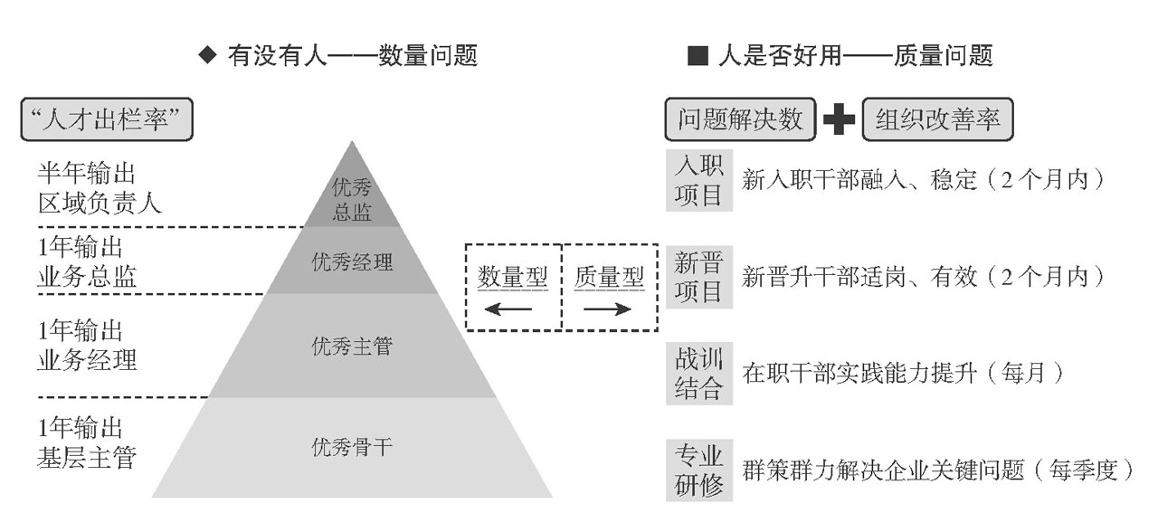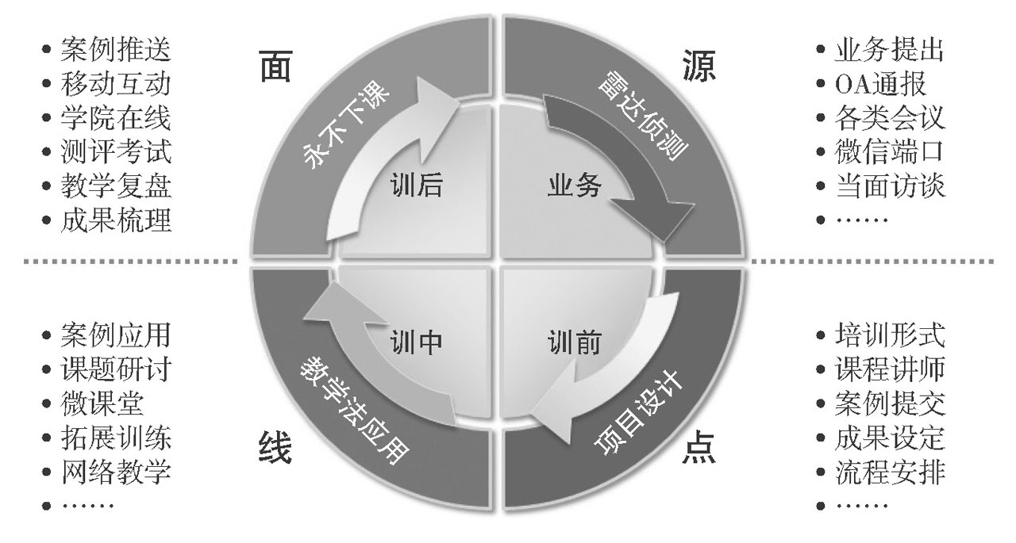

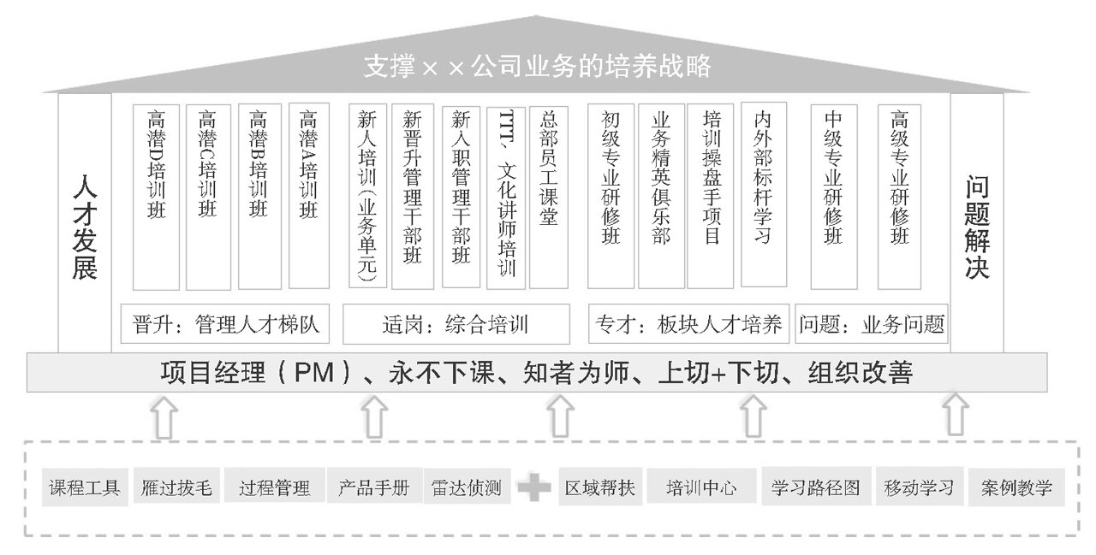

课程大纲：

第一部分：关键人才供应链策略——从组织人才战略到关键人才打造
1、人才与战略思考的逻辑：人才战略、关键人才与商业目标
2、迈向未来的人才发展战略的三个关键词（人才供应链、培养基地、关键岗位培养）
3、对人才供应链三大工具的效果分析
4、关键人才建设是HR与业务部门的一场共舞
5、HR与业务部门有效联动的五大方式（三个维度）
6、价值提示：从人才战略到关键人才的价值链落地

第二部分：落地工具——支撑人才战略效果的关键技能罗盘
1、人才供应链：数量与质量的问题
2、关键岗位：核心管理及专业岗位
3、培养基地：战略、运营、员工成长
4、关键岗位需求预测：动态+静态
5、重要技巧：结构性失衡与处理建议
6、3B模型：人才供应链三大工具分析
7、TTSC流：人才战略管理基本过程点
8、战略操盘：人才战略关键实施步骤
9、技能罗盘：市场趋势三要素全分析
10、技能罗盘：公司战略三要素全分析
11、技能罗盘：外延技能四要素全分析
12、技能罗盘：内涵技能双内核全分析
13、重要结论：人才战略从制度、流程层面解决的是未来的问题
14、涉及技能：Chain（供应链）、Culture（文化）、Carry（激活）
15、价值提示：围绕人才战略技能罗盘，做强企业人才战略实施

第三部分：三位一体——高管培养优秀实践及经典案例
1、观点：管理者的两项基本工作：业务战略+组织能力
2、知识补充：以项目（效益）为中心驱动项目——项目总负责制
3、知识补充：企业价值链的多维度分析
4、三力组合：运营力、领导力、专业力
5、三位一体：高管培养策略的三大驱动要素
6、要素A、以领导力素质模型驱动（全面）
7、世界咖啡研讨：素质模型在关键管理人才培养中的应用
8、500强案例：以素质模型为基础的项目总培养驱动（素质模型建设思路）
9、要素B、以精品课程驱动（视野）
11、500强案例：管理者精品课程策略（课单参考）
12、工具：人才培养的“立足现在、放眼未来”
13、要素C、以关键业务能力驱动（聚焦）
14、500强案例：以关键业务能力为中心的管理者培养驱动
15、模型A：某研发制造企业“管理者运营六力”
16、模型B：某营销行业总经理的“4+1”关键能力
17、模型C：某房地产项目总“六力”模型（基于组织业绩）
18、你所在单位的业务一把手有哪些业务能力（业务价值链分析）

第四部分：Officer——新入职管理干部培养的卓越之旅
1、关键逻辑：解决问题是最好的学习
2、企业实践：新入职高管（总监以上）集训营
3、工具1、解决问题类：紧贴业务问题培养新干部
4、工具2、情感入模子类：让新干部破冰融入
5、工具3、提高生存率类：让新干部有效存活
6、500强案例：企业管理之道（含课程地图）
7、500强案例：音乐拓展课 、巅峰对决、案例复盘课、生存宝典（含流程、模板）

第五部分：Talent——高端人才后备的培养之路（天龙八步）
1、步骤A、明确的发展路径
2、步骤B、学习+实践的结合
3、步骤C、导师辅导机制（两类别、讨论）
4、步骤D、职能轮岗
5、步骤E、一线业务实践
6、步骤F、培训活动设计
7、步骤G、日常评估
8、步骤H、能力测评
9、价值提示：打造本企业三位一体式的关键管理者培养机制

第六部分：五项要素——业务人才培养策略及经典实践
1、要素A、系统化（含企业实践）
2、要素B、职涯化（含企业实践、学习地图建设思路）
3、要素C、场景化（含企业实践）
4、研讨：如何设计本企业的专业场景化教学
5、要素D、纵向协同化（含企业实践）（含一二级人才池、区域帮扶思路）
6、要素E、横向互补化（含企业实践）
7、500强案例：海外及国际化业务人才培养范例
8、500强案例：高级专业研修班项目（针对业务负责人）

适合对象：
人力资源经理、总监
业务核心骨干，部门经理
缺乏人才培养体系的企业
内部人才不稳定，能力提升慢的企业

授课老师

何欣老师
碧桂园集团：原营销学院院长
万达集团：原万达学院教学副总
平安大学：原首席学习官
华润置地：原集团培训总监
家乐福中国：原中国南区讲师

16年世界500强从业经历，连续工作5家世界五百强企业，负责多家企业大学筹建及人才战略管理工作、并担任500强企业的事业合伙人、业务区域副总经理、职能部门总经理。
项目经验：
碧桂园、华润、平安、万达、阿里、北汽、家乐福等

课程费用
原价9800元，目前报名6800元/人
含：培训费、开票费、午餐费、快递费、教材费、工具费、现场服务费（差旅费用请学员自理）
课程时间
3月31-4月1 日 深圳

联系方式：中企联企业培训网
咨询电话：010-62885261 传真：010-62885218
联 系 人：潘宏利 13051501222
电子邮箱：phL568@163.com
网 址：www.zqLpx.com

报名回执

单位名称
发票抬头
公司地址
联系人 |  | 电话 |  |  | 手机
职务 |  | 传真 |  |  | E-mail
参会人数： 人 |  | 参会费用： 元 |  |  | 付款方式：□课前转帐 □现金
酒店预订委托 |  | □是 标双 间 标单 间
参加  学员  名单 | 姓名 | 职务 |  | 手 机 | E-mail

